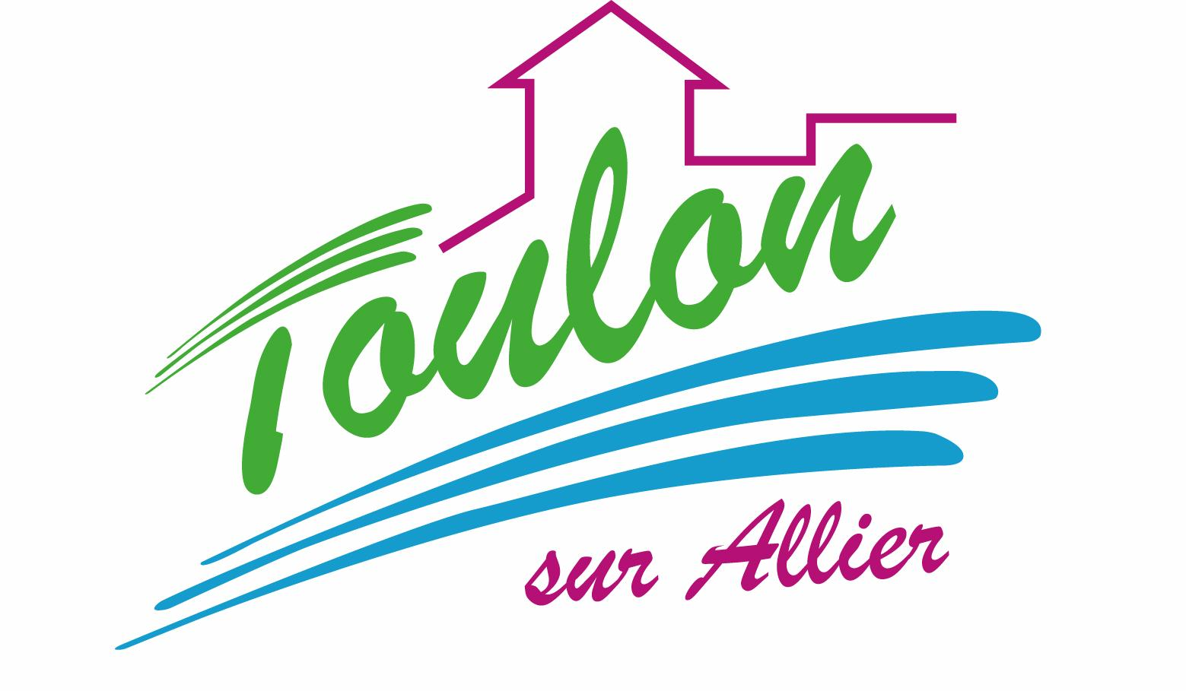


Semaine du 10 au 14 Avril 2017


Lundi 03 Avril 2017
Purée de haricots plats
Boeuf
Blédilacté
Compote de fruits

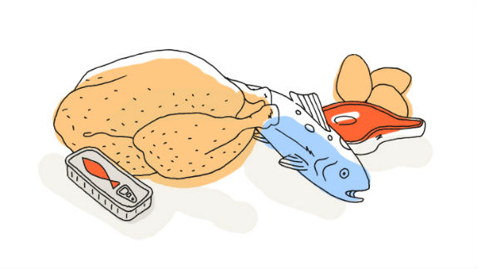
Mardi 04 Avril 2017
Purée de brocolis
Porc
Blédilacté
Compote de fruits


Mercredi 05 Avril 2017
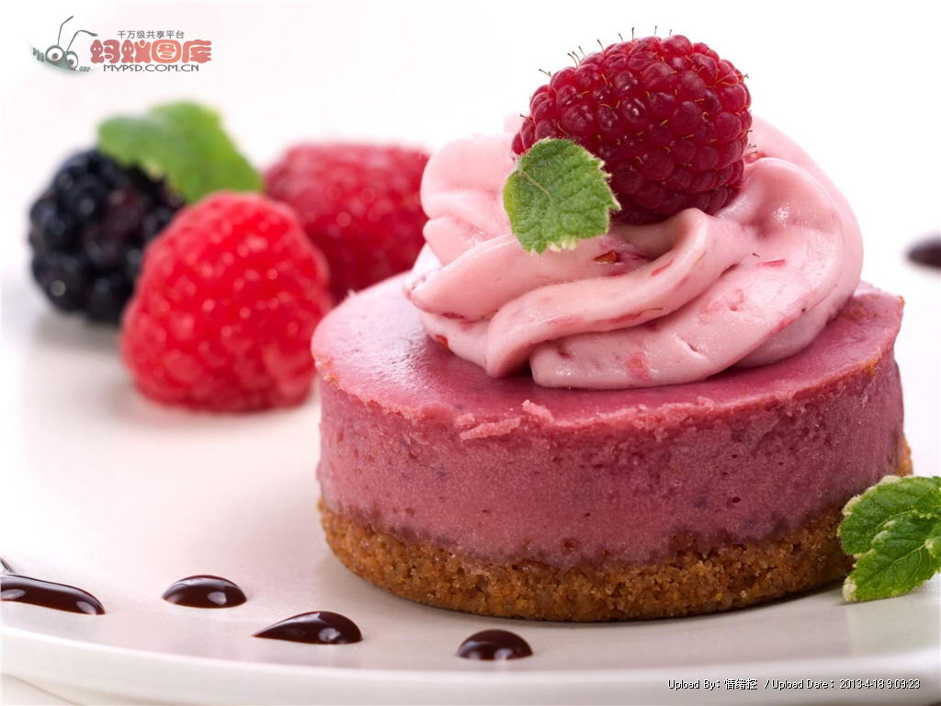
Purée de carottes
Boeuf
Blédilacté
Compote de fruits

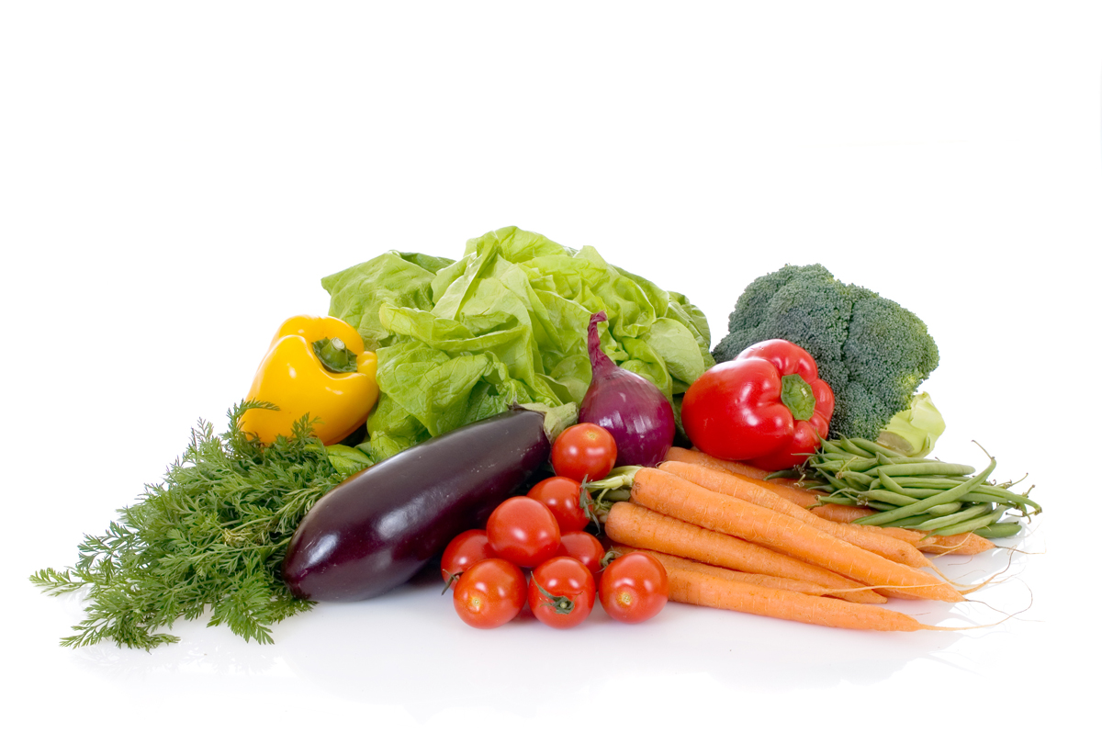
Jeudi 06 Avril 2017
Purée de tomates
Veau
Blédilacté
Compote de fruits

Vendredi 07 Avril 2017
Purée d’artichaut
Bon Appétit !!!
Hoki
Blédilacté
Compote de fruits

La Mairie se réserve le droit de modifier les menus en cas d’imprévu.
La viande de bœuf servie cette semaine est d’origine française

